Министерство образования и науки Российской Федерации

Федеральное государственное бюджетное образовательное учреждение высшего образования

«Пермский национальный исследовательский политехнический университет»

Электротехнический факультет

Кафедра «Информационные технологии и автоматизированные системы»

Дисциплина: «Организация ЭВМ и систем»

Профиль: «Программная инженерия»

Семестр 5

ОТЧЕТ

по лабораторной работе №2

Тема: «Учебная ЭВМ»

Вариант №5

Выполнили: студенты группы РИС-19-1б

Миннахметов Э.Ю. ___________

Семенихин Д.С. ___________

Проверил: доцент кафедры ИТАС

Погудин А.Л. ___________

Дата _________

Пермь 2021

**Постановка задачи**

1. Разработать программу вычисления и вывода значения функции:
$$y=\left\{\begin{aligned}\frac{{(x+2)}^{2}}{15};50≤x<75 \\ \frac{{(x+3)}^{2}}{x};1≤x<50\end{aligned}\right.$$

2. Исходя из допустимых пределов изменения аргумента функций и значения параметра *a* для своего варианта задания выделить на числовой оси Ox области, в которых функция y вычисляется по представленной в п. 1 формуле, и недопустимые значения аргумента. На недоступных значениях аргумента программа должна выдавать на OR максимальное отрицательное число: 199999.
3. Ввести текст программы в окно Текст программы, при этом возможен набор и редактирование текста непосредственно в окне Текст программы или загрузка текста из файла, подгтовленного в другом редакторе.
4. Ассемблировать текст программы, при необходимости исправить синтаксические ошибки.
5. Отладить программу. Для этого:
6. Записать в IR значение аргумента x > a (в области допустимых значений);
7. Записать PC в стартовый адрес программы;
8. Проверить правильность выполнения программы (т.е. правильность результата и адреса останова) в автоматическом режиме. В случае наличия ошибки выполнить пп. 5, г и 5, д; иначе перейти к п. 5, е;
9. Записать в PC стартовый адрес программы
10. Наблюдая выполнение программы в режиме Шаг, найти команду, являющуюся причиной ошибки; исправить ее; выполнить пп. 5, а – 5, в;
11. Записать в IR недопустимое значение аргумента x и выполнить пп. 5, б и 5, в.
12. Для выбранного допустимого значения агрумента x наблюдать выполение отлаженной программы в режиме Шаг и записать в форме таблицы содержимое регистров ЭВМ переж выполнением каждой программы.

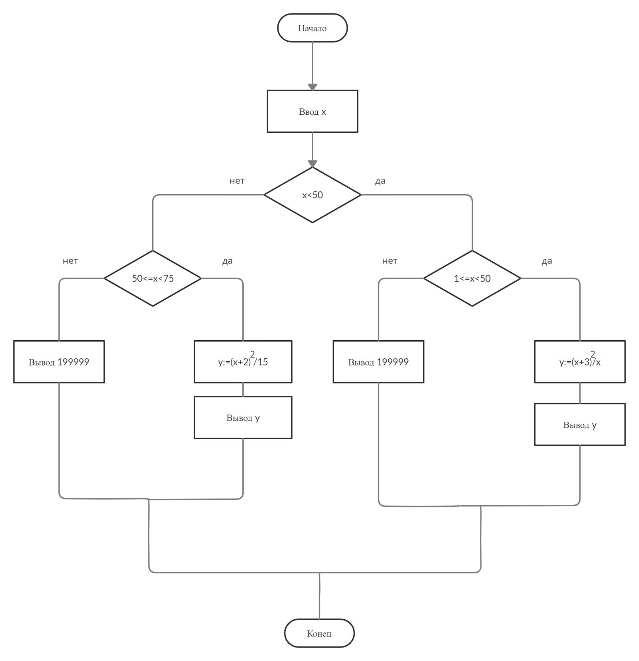**Реализация программы**

Рисунок 1 – Алгоритм работы программы

Таблица 1 – Составленная программа с комментариями

|  |  |  |  |
| --- | --- | --- | --- |
| Адрес | Команда | | Примечание |
| Мнемокод | Код |
| 000 | RD #40 | 211040 | A1=40 |
| 001 | WR 30 | 220030 |  |
| 002 | RD #10 | 211010 | K=10 |
| 003 | WR 31 | 220031 |  |
| 004 | RD #0 | 211000 | S=0 |
| 005 | WR 32 | 220032 |  |
| 006 | M1: RD 40 | 210040 | Если Ai равно A1 |
| 007 | SUB @30 | 242030 |  |
| 008 | JNZ M2 | 120012 |  |
| 009 | RD 32 | 210032 | S=S+1 |
| 010 | ADD #1 | 231001 |  |
| 011 | WR 32 | 220032 |  |
| 012 | M2: RD 30 | 210030 | Ai=A(i+1) |
| 013 | ADD #1 | 231001 |  |
| 014 | WR 30 | 220030 |  |
| 015 | RD 31 | 210031 | K=K-1 |
| 016 | SUB #1 | 241001 |  |
| 017 | WR 31 | 220031 |  |
| 018 | JNZ M1 | 120006 | Пока K не равно 0 |
| 019 | RD 32 | 210032 |  |
| 020 | OUT | 020000 | Вывод S |
| 021 | HLT | 090000 |  |

**Результаты выполнения программы**

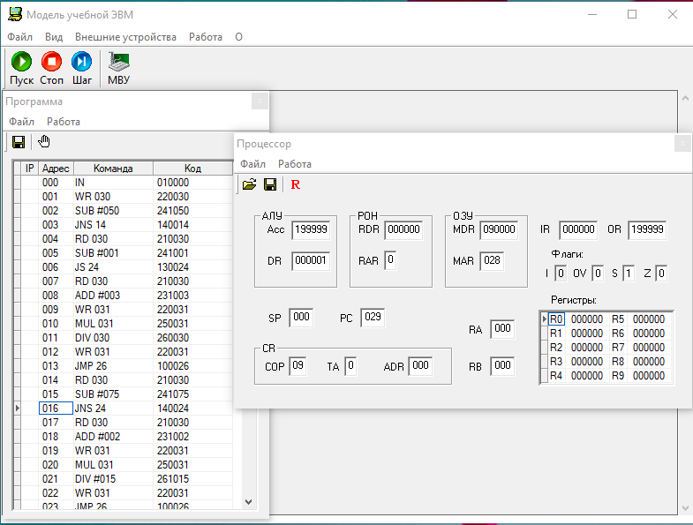

Рисунок 2 – Пример выполнения программы №1

При получении на входе 0, программа выводит 199999.

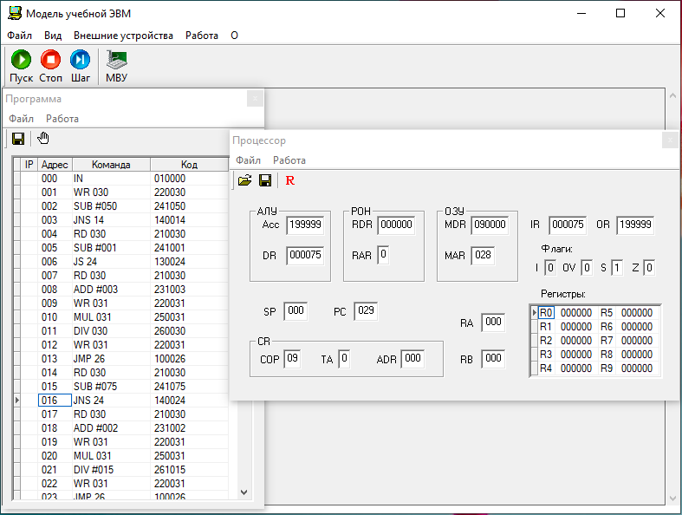

Рисунок 3 – Пример выполнения программы №2

При получении на входе 75, программа выводит 199999.

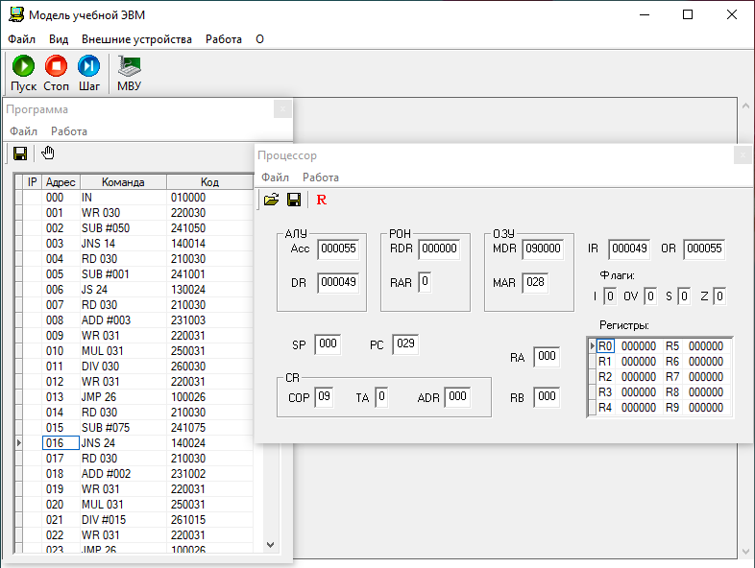

Рисунок 4 – Пример выполнения программы №3

При получении на входе числа в отрезке от 50 до 74, программа вычисляет результат по первому пути.

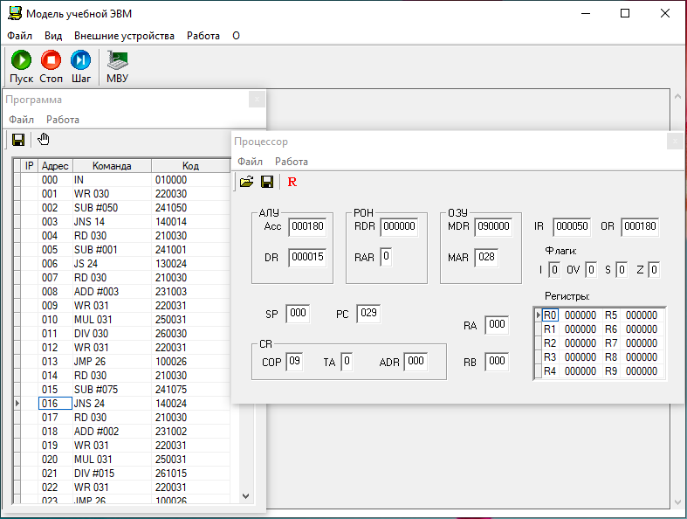

Рисунок 5 – Пример выполнения программы №4

При получении на входе числа в отрезке от 1 до 49, программа вычисляет результат по второму пути.